Guía Paso a Paso de
STEPPENWOLF
THE X-CREATURE PROJECT


Por: Igor F. Dávalos Rojas
http://www.miweb.net/steppenwolf/

Aclaraciones, Créditos y ‘Demás Cosas’.
Todas las imágenes y vídeos utilizados en esta ‘Guía Paso a Paso’ fueron obtenidas mediante capturas de pantalla durante el juego ejecutado por el Autor. El texto de las descripciones y el que aparece en todo el documento, expresan la opinión exclusiva del Autor, no existiendo ningún vínculo de ningún tipo con ninguna empresa, compañía, corporación ni nada que se le parezca.
Que quede bien claro, lo que aparece aquí fue producto únicamente de mi ociosidad y deseos de compartir un modo de solucionar los 24 Episodios que componen esta magnífica aventura.
La comencé el 02 de agosto de 2004, vaya que ha pasado bastante tiempo, por ese entonces subí las soluciones a la web con el enlace cusiri.tripod.com, bastante sencilla la página y solo texto, alguna que otra imagen. El 05 de junio de 2016 revisando mis archivos de juegos flash, me topé nuevamente con The X-Creature Project. Comencé a jugar para ensayar si todavía me acordaba de cómo solucionarlo. Me detuve en el Episodio 4 del Mokele Mbembe, no recordaba ‘por dónde ir ni qué hacer’. Revisé la carpeta de soluciones que había creado y donde fui escribiendo en archivos de texto la solución de cada episodio. Encontré también un archivo de word en donde había comenzado a unir las soluciones incluyendo imágenes con la idea de exportarlo como PDF y ponerlo para descarga. Por cosas que pasan estaba incompleto, solo hasta el Episodio 18 (El Chupacabra). Decidí volver a jugarlo y completar la Guía Paso a Paso y es lo que estás leyendo en este momento. La continué y terminé usando LibreOffice 5.1. Todos los vídeos fueron grabados con Vokoscreen. Las imágenes fueron extraídas de los vídeos reproducidos con VLC Player, editadas con Shutter y Gimp. Espero que disfrutes como yo jugando y/o mirando los vídeos de los 24 episodios solucionados.
Trinidad, 11 de junio de 2016
© 2016 Igor Francisco Dávalos Rojas
Esta obra se distribuye bajo licencia Creative Commons
Atribución-CompartirIgual 4.0 Internacional (CC BY-SA 4.0)
(http://creativecommons.org/licenses/by-sa/4.0/)
Atribución: Usted debe darle crédito a esta obra de manera adecuada, proporcionando un enlace a la licencia, e indicando si se han realizado cambios. Puede hacerlo en cualquier forma razonable, pero no de forma tal que sugiera que usted o su uso tienen el apoyo del licenciante.
Compartir Igual: Si usted mezcla, transforma o crea nuevo material a partir de esta obra, usted podrá distribuir su contribución siempre que utilice la misma licencia que la obra original.
No hay restricciones adicionales: Usted no puede aplicar términos legales ni medidas tecnológicas que restrinjan legalmente a otros hacer cualquier uso permitido por la licencia.
Cualquier otro nombre y marca registrada que apareciera en esta guía pertenece a sus legítimos propietarios.

CONTENIDO

Aclaraciones, Créditos y ‘Demás Cosas’. 2
CONTENIDO iii
CAPÍTULO 3: THE HERUKA 82
EPISODIO 9 83
EPISODIO 10 93
EPISODIO 11 103
EPISODIO 12 114

- THE HERUKA
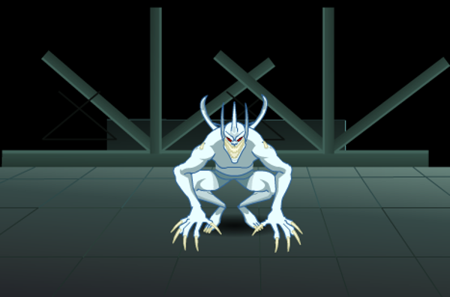

EPISODIO 9
1.- Coge la llave del muerto y entra al ascensor. Da un salto hacia la zona roja para entrar a la oficina. Con la llave aún seleccionada abre el cajón y toma la video cinta, luego la pelota. Regresa al ascensor y lanza la pelota a la rejilla del ducto, baja recoge la pelota y entra por la ventilación.
TRUCO: Para esquivar al albino, cambia rápidamente de escena, con eso lograrás confundirlo , al regresar a la escena de donde saliste el albino ya no estará, y ganarás un poco de tiempo.

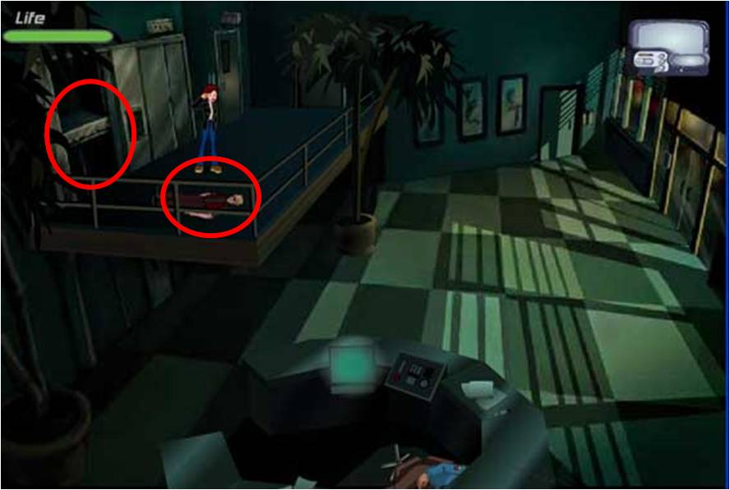
Si deseas puedes bajar hasta el monitor, verás cómo el albino le dispara a las cámaras de seguridad.

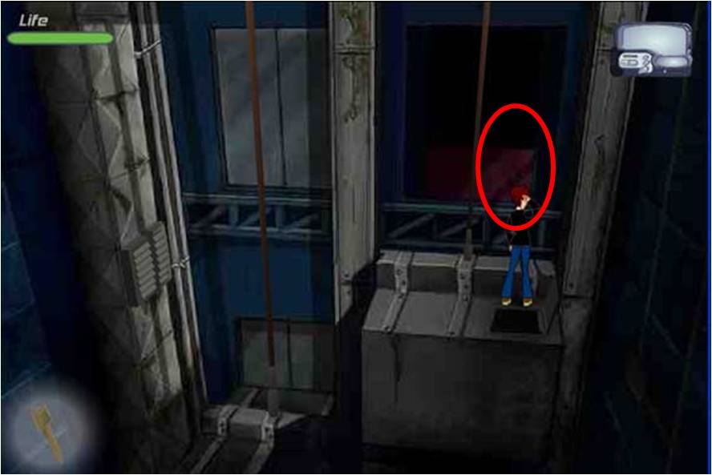

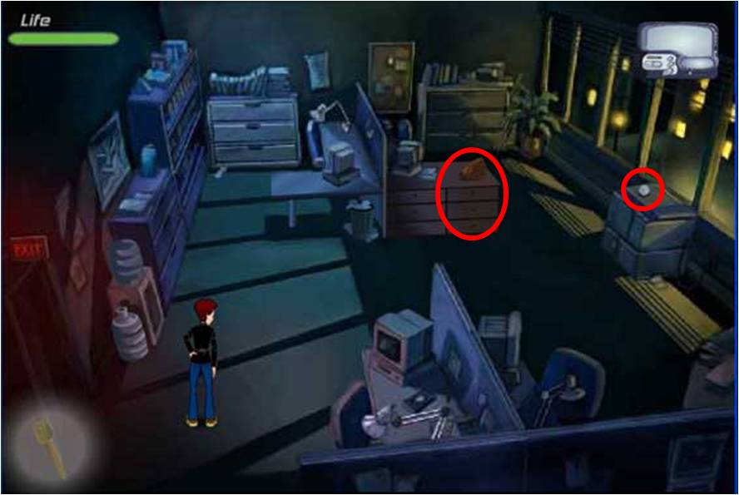

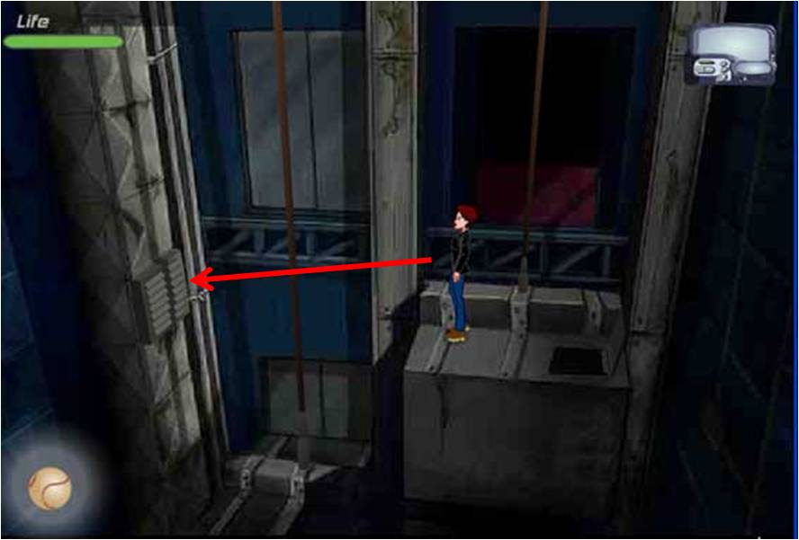
Presiona espacio para lanzar la pelota

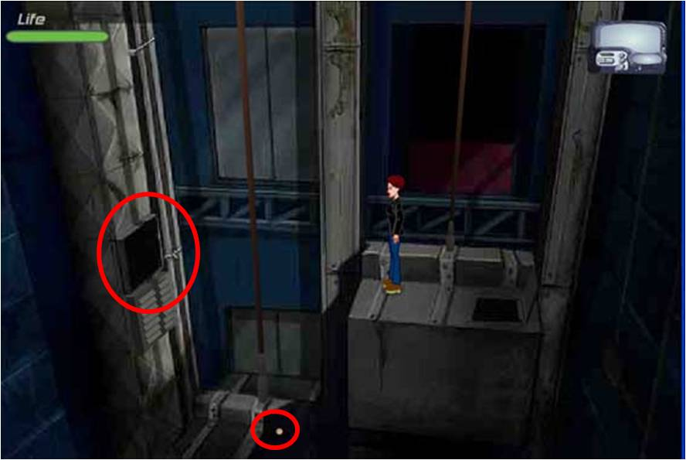

2.- Cruza al otro lado de la cinta transportadora sin pisar el centro (si fallas el salto largo podrías quedar colgando del mando o caer en la lona y solo perderás un poco de energía y tiempo, nada de qué preocuparse, de todas formas podrás subir por la escalera). Baja por los cilindros y sube por la escalera. Toma la pata de cabra, corre hacia la puerta de la derecha.
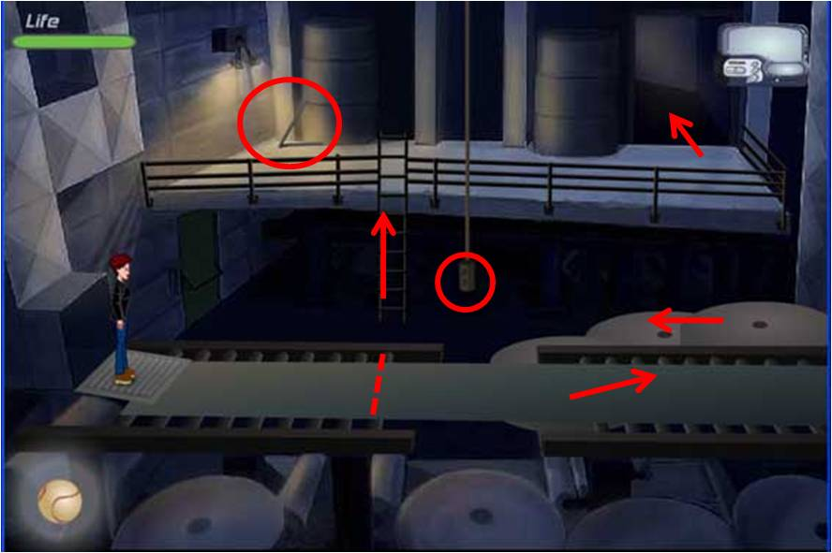
3.- Al paso coge el cable de la mesa y corre hacia la parte superior izquierda de la pantalla, con el tarro de pintura atora la puerta.
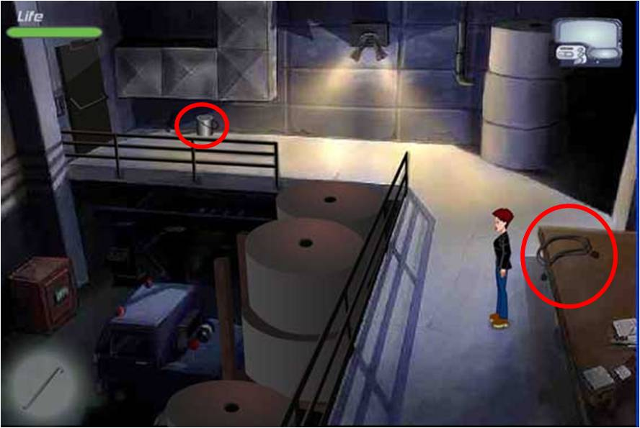
4.- Corre hacia el ascensor y sube por el cable a la azotea. Con la pata de cabra abre un vidrio del tragaluz, conecta el cable a la toma del poste del anuncio, coge el cable y déjalo caer por el vidrio abierto. Baja de la azotea por el ascensor y vete a la escena donde recogiste la pelota y la video cinta.

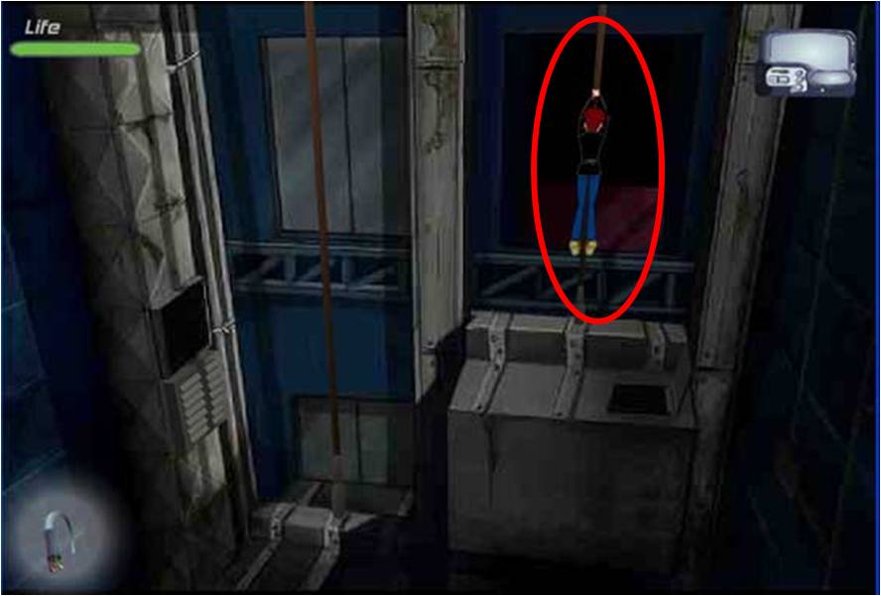

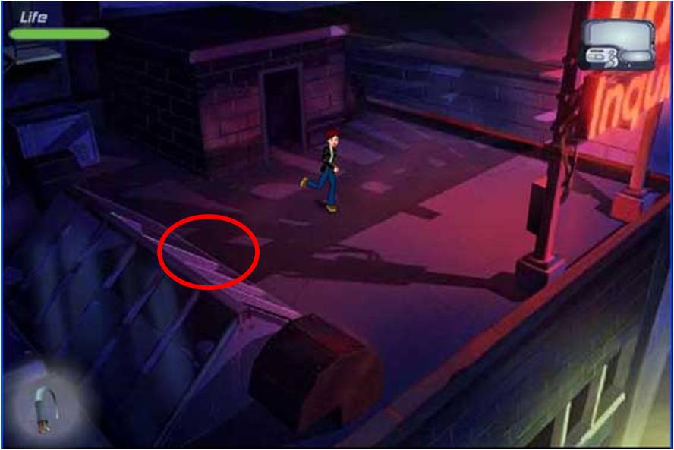

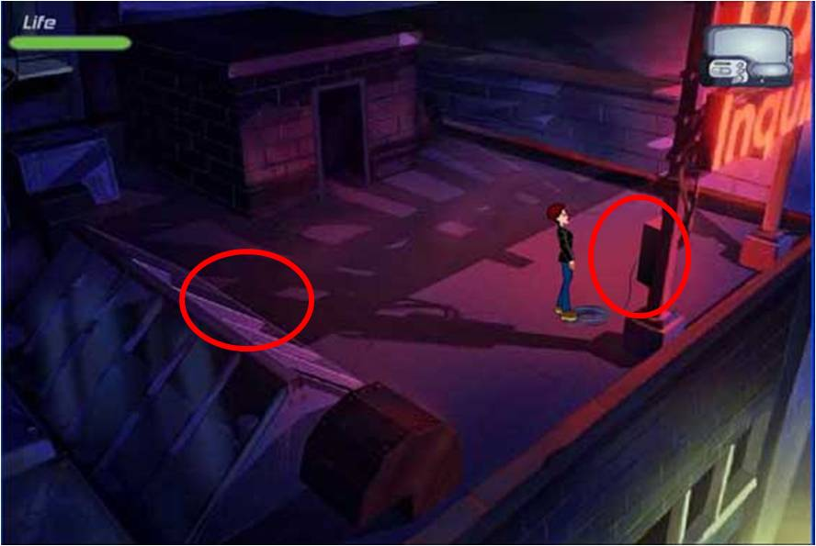

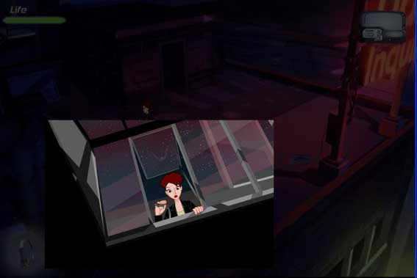
5.- Si todavía no volcaste al suelo el bidón de agua, hazlo ahora. Métete debajo del escritorio y espera a que el albino entre al cuarto y se pare sobre el agua. Cuando esté sobre el agua presiona espacio para electrocutarlo. Saca la tarjeta magnética del albino.

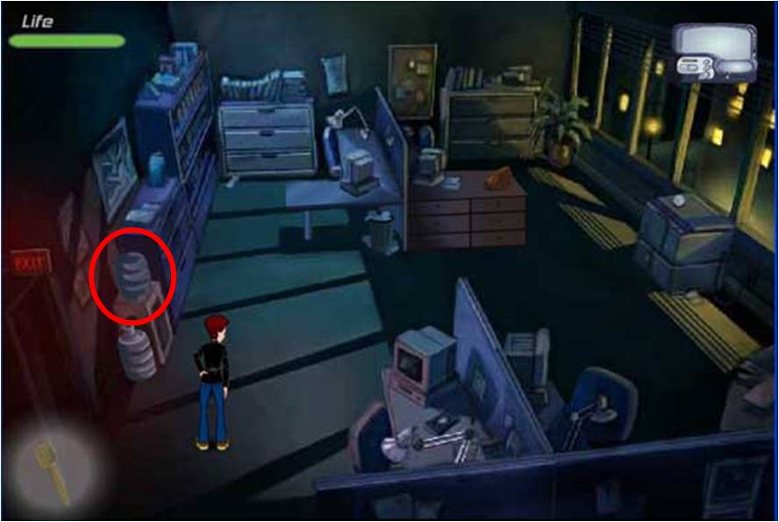

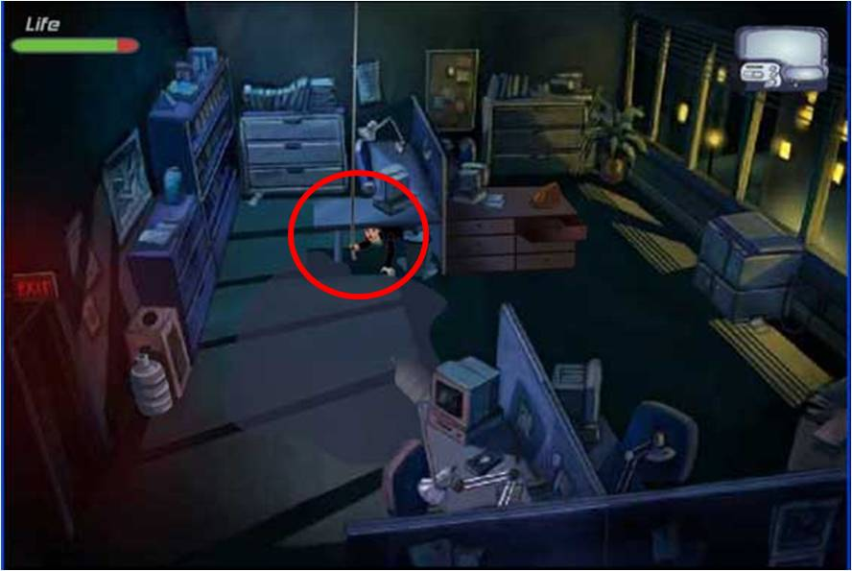

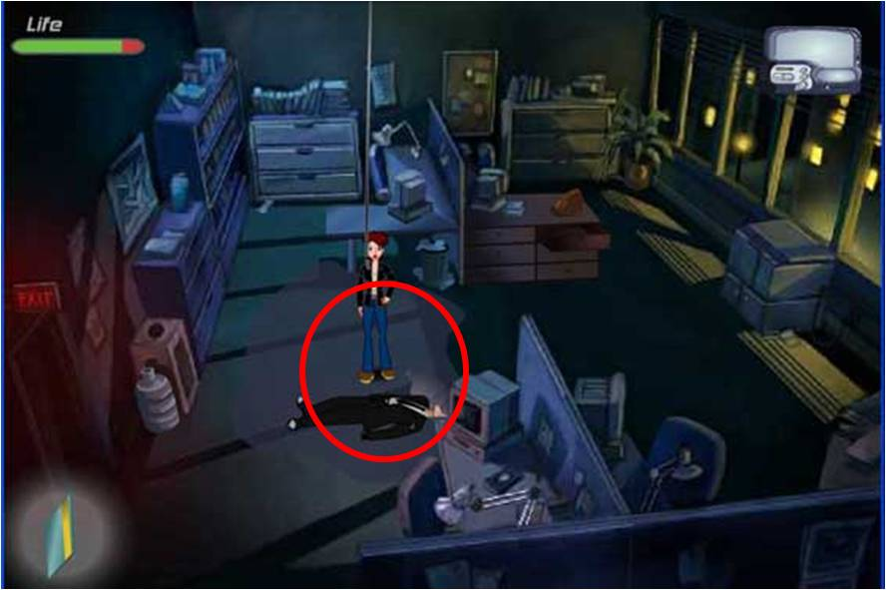

6.- Ve a la escena de la caja fuerte. Párate frente al camión en dirección de una de las palancas rojas y lanza la pelota. Baja hacia la caja fuerte y escribe la combinación de la cerradura. Es la serie anotada en la videocinta reemplazando el segundo guión con un cero, así: 163104.
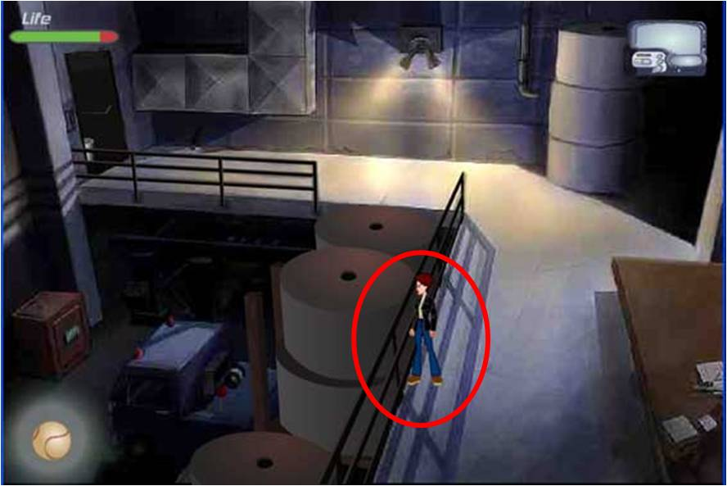

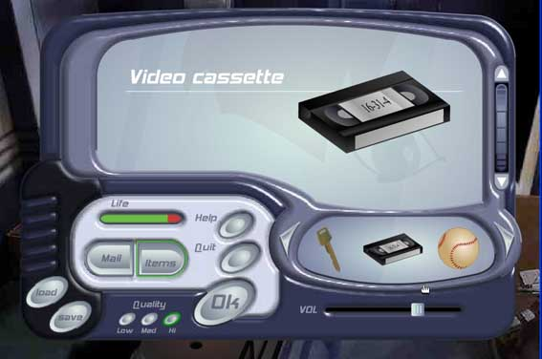

7.- Regresa a la recepción, selecciona la tarjeta y sal del edificio.

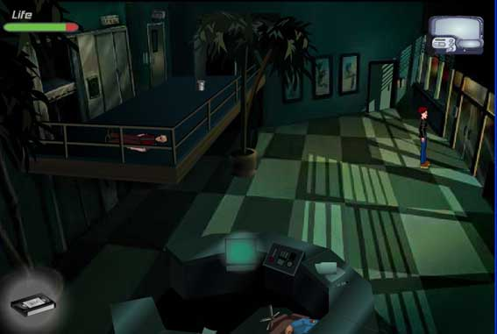

EPISODIO 10
1.- Ata la cuerda del paracaídas a las torres. Cuando caiga el guardia que viene, coge el casco y monta la moto. Maneja a toda velocidad presionando sin soltar flecha adelante y en cada hueco espacio para saltarlos.
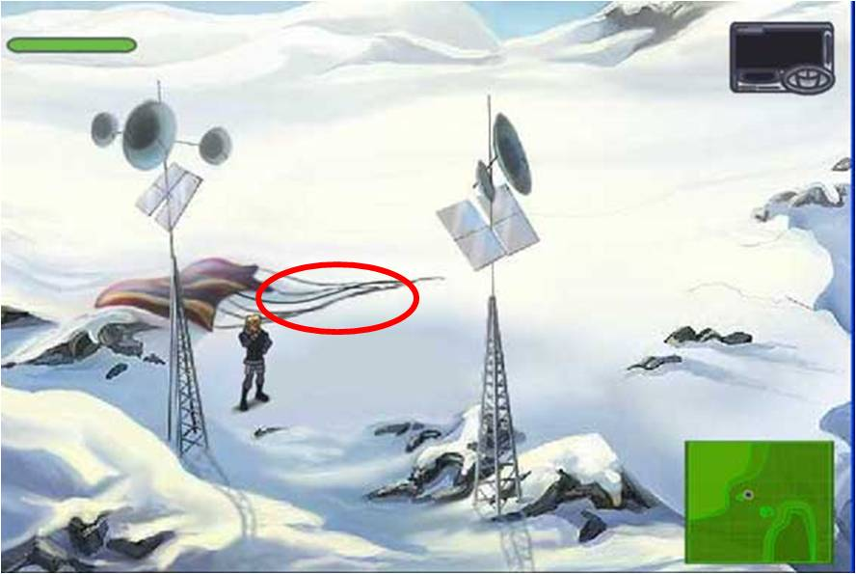

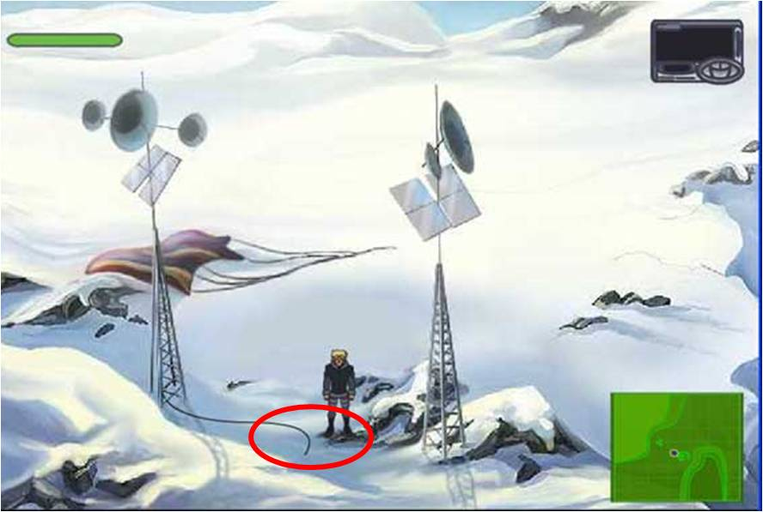
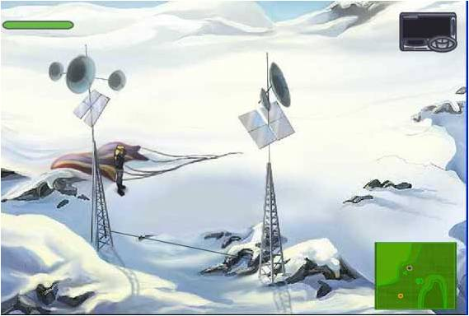

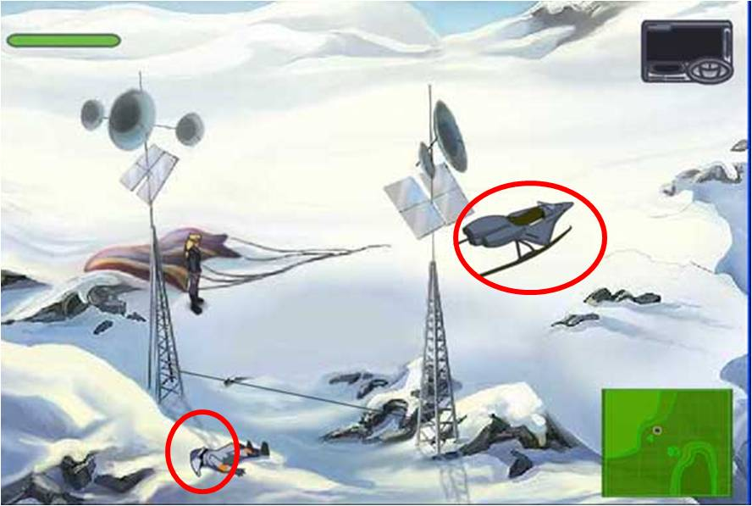
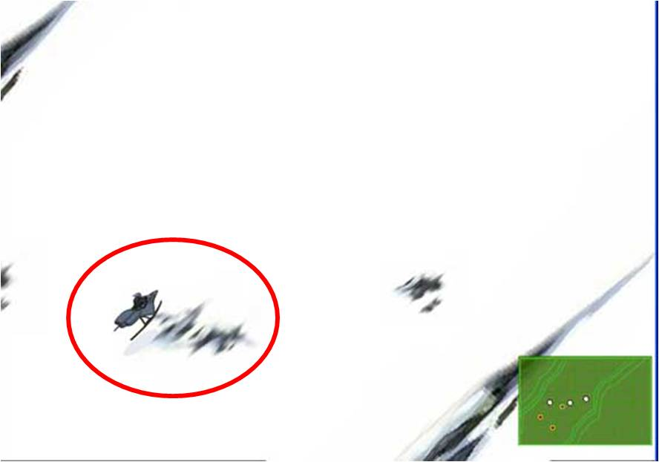
Mantén presionada flecha arriba y cuando te acerques a un hueco solo presiona espacio, eso hará que la motonieve salte.
2.- Lanza la cuerda con el gancho a la torre y luego sube para engancharlo. Baja y acciona el guinche para bajar un vidrio. Coge el vidrio y aproxímate al láser de la torre de la izquierda, coloca encima de la cabeza el vidrio presionando espacio. Ve por detrás y entra al domo.

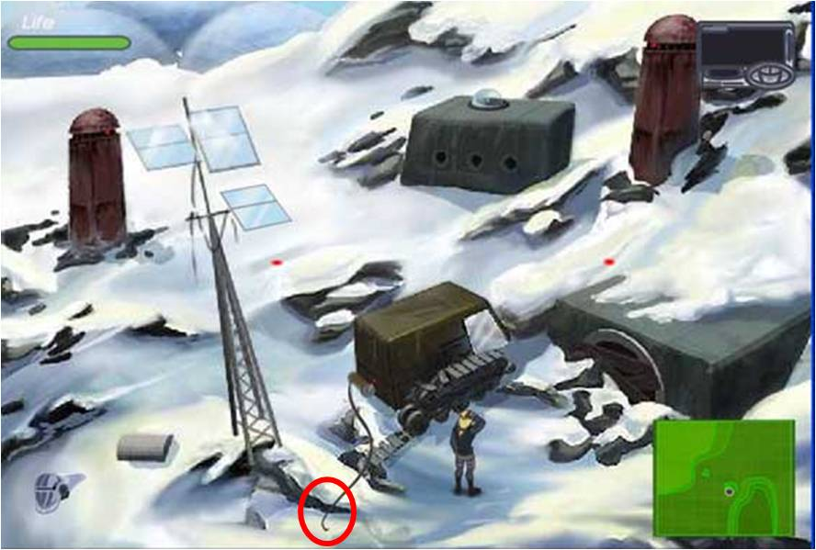
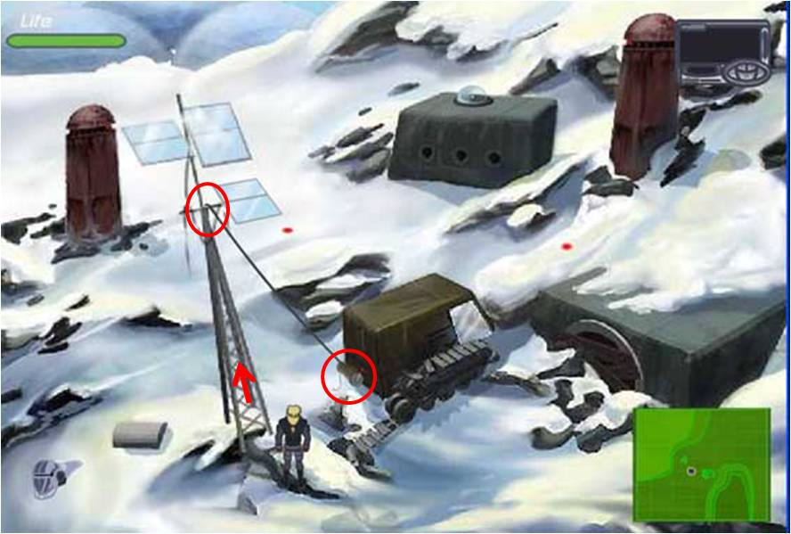

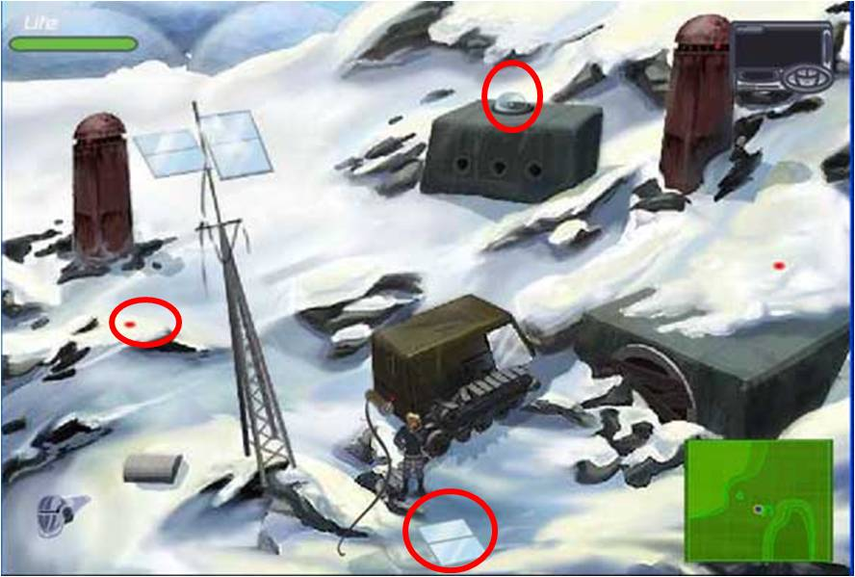
3.- Camina hacia adelante en diagonal a la izquierda para ir a la siguiente escena.
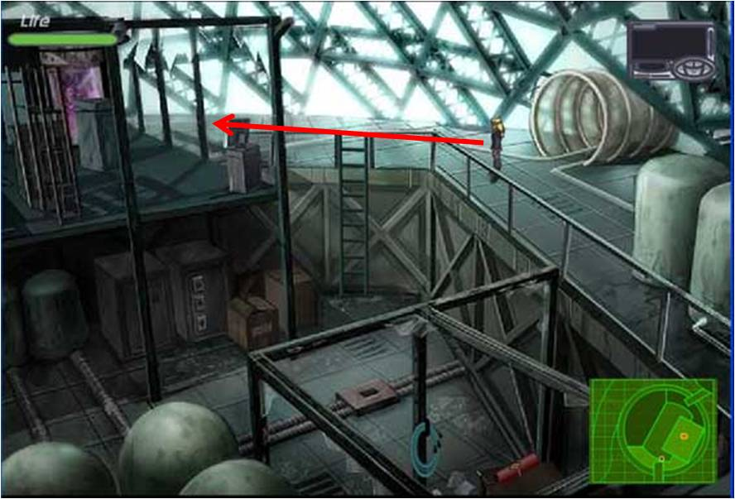
4.- Acércate a la computadora que está con telarañas, presiona espacio para abrir la cámara de nitrógeno líquido. Camina hacia el estante y colócalo detrás del contenedor. Espera que el mono alterado genéticamente caiga al contenedor amarillo, cuando esto ocurra alza el contenedor y échalo al N2. Recoge la video cinta. Cruza por donde estaba el estante hacia la computadora del fondo a la derecha. Memoriza los colores y el orden.
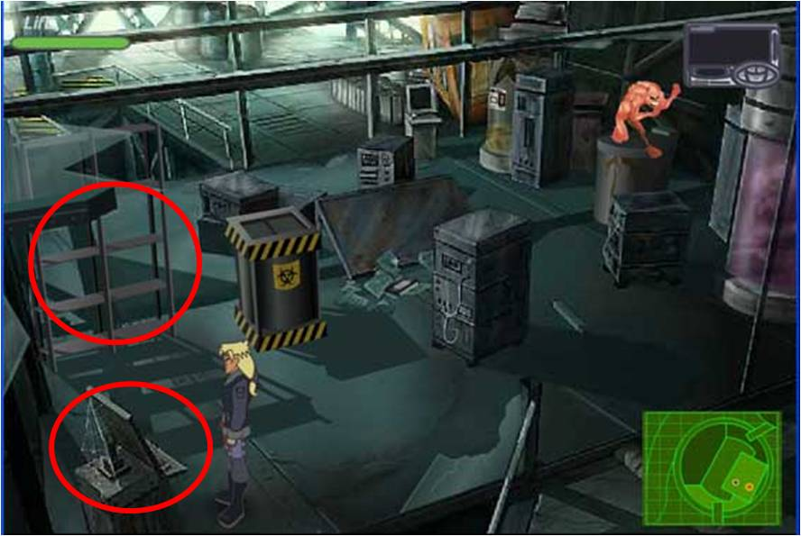
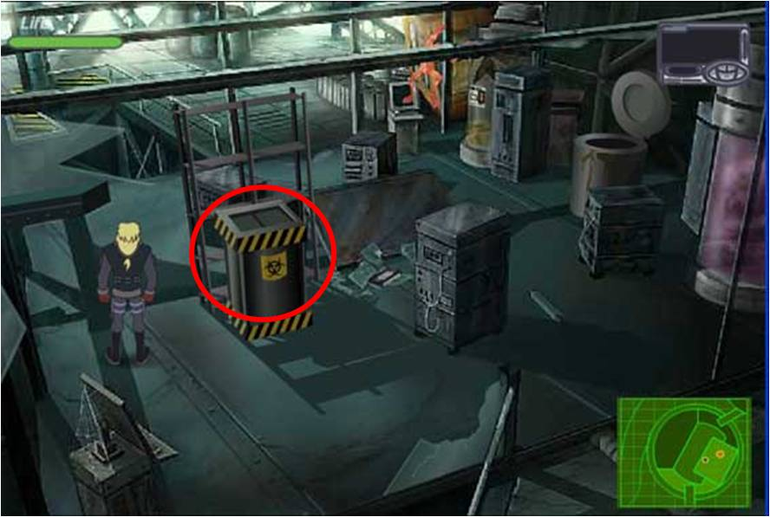

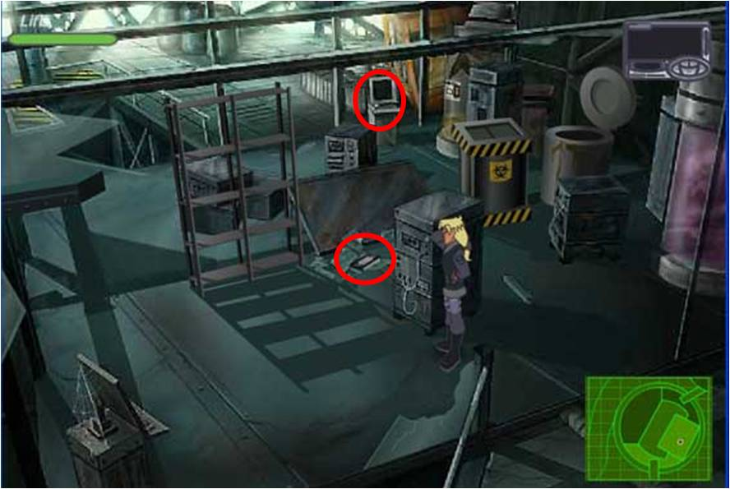
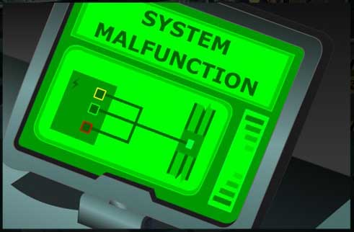
6.- Regresa a la escena anterior. Baja la escalera, recoge el cable y el lanzallamas. Enchufa el cable a la toma central, rectángulo grande en el piso. Enchufa el otro extremo al panel, en el orden que estaba en la computadora de arriba.

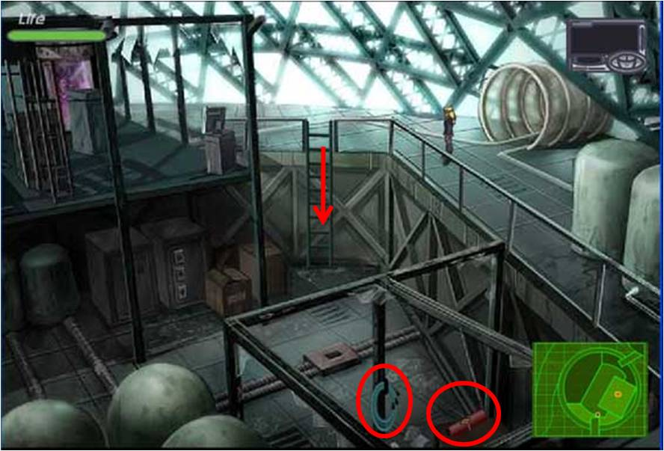
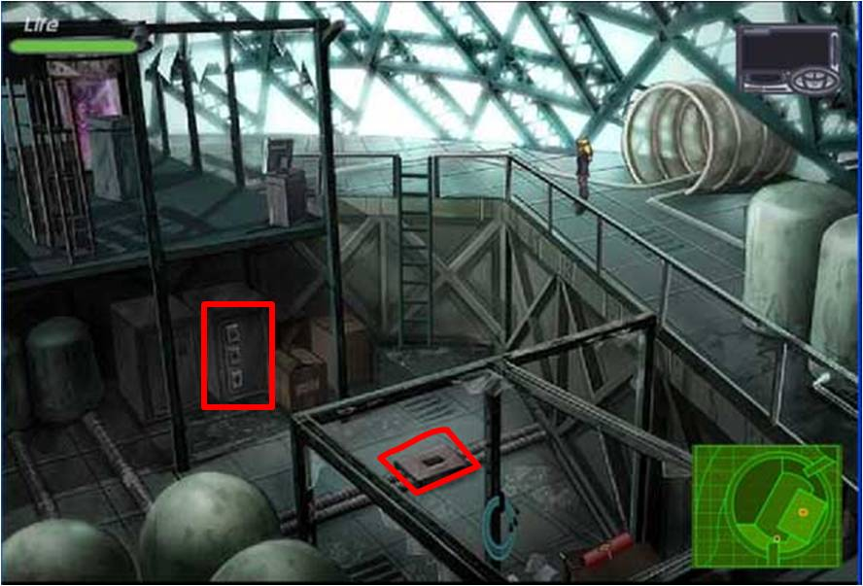
7.- Vuelve a la escena del mono, cruza a la siguiente escena. Toma los tubos de O2. Ve al ascensor. Baja y coloca los tubos de O2 en la exclusa obstruida por piedras y madera. Préndele fuego con el lanzallamas y sube rápidamente en el ascensor. Luego de la explosión baja y pasa por el ducto.

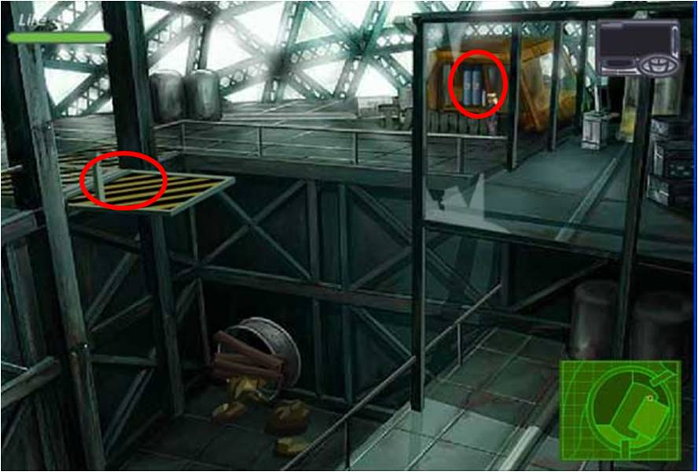

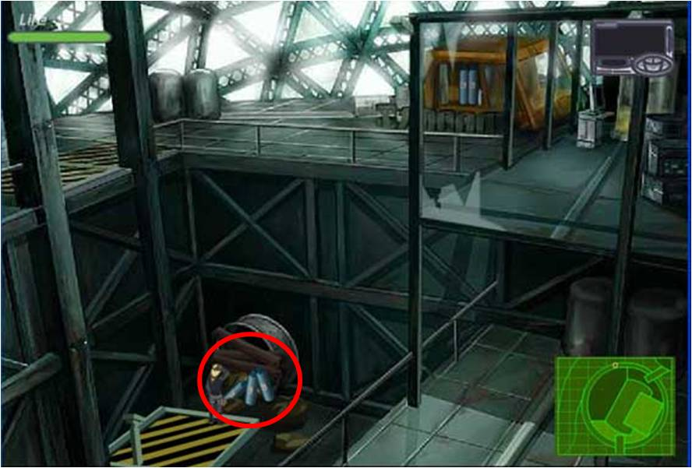

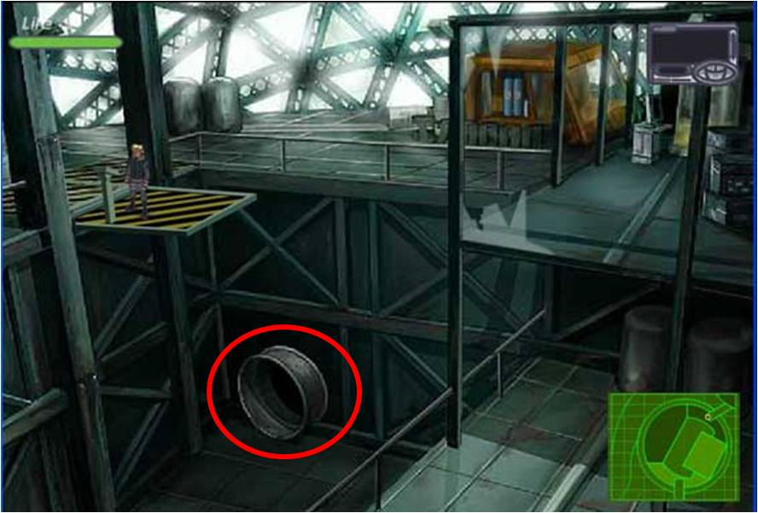
8.- Mira el contenido de la videocinta en el reproductor. El video 8-05 no está.

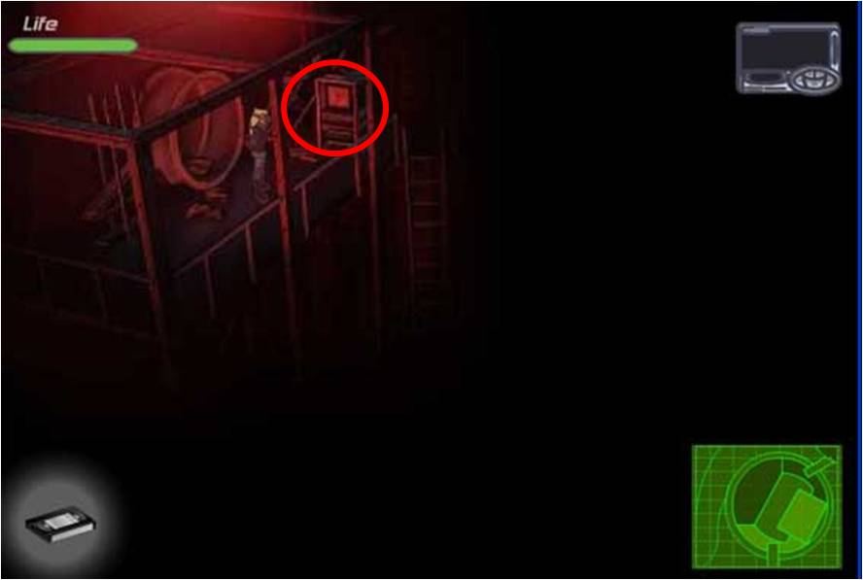

EPISODIO 11
1.- Recoge la guía de recepción. Sube la escalera parándote frente a ella y presiona espacio. Cambia la tarjeta del albino por el de la lectora. Para ello, selecciona la tarjeta del albino y junto a la lectora presiona espacio. Con la nueva tarjeta entra al ascensor y usa el micrófono.
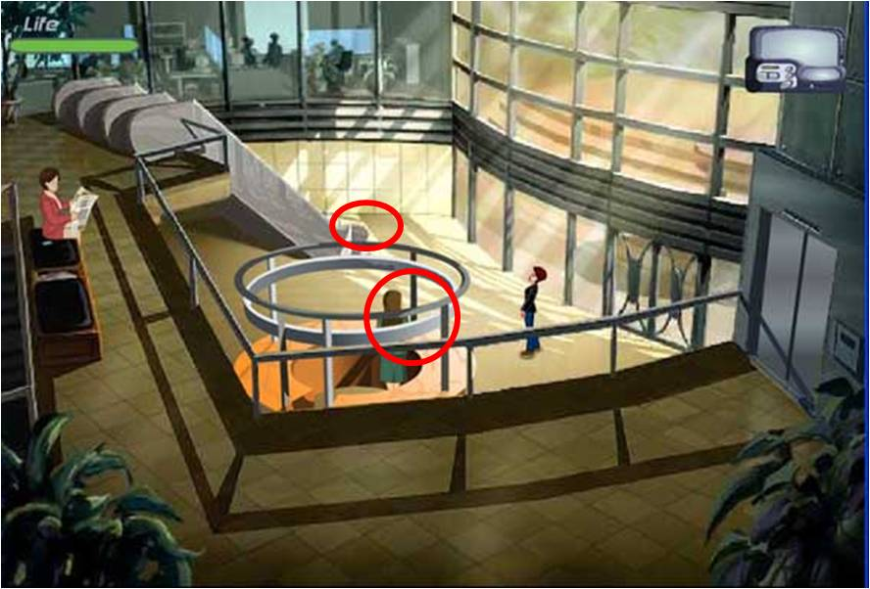

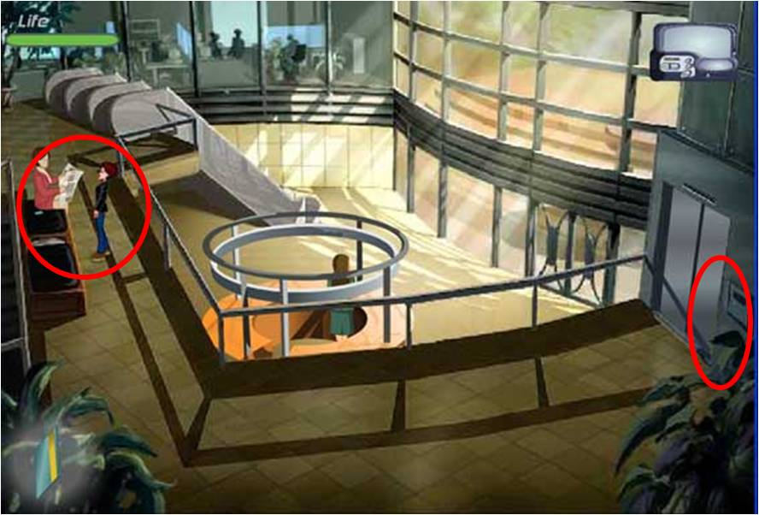
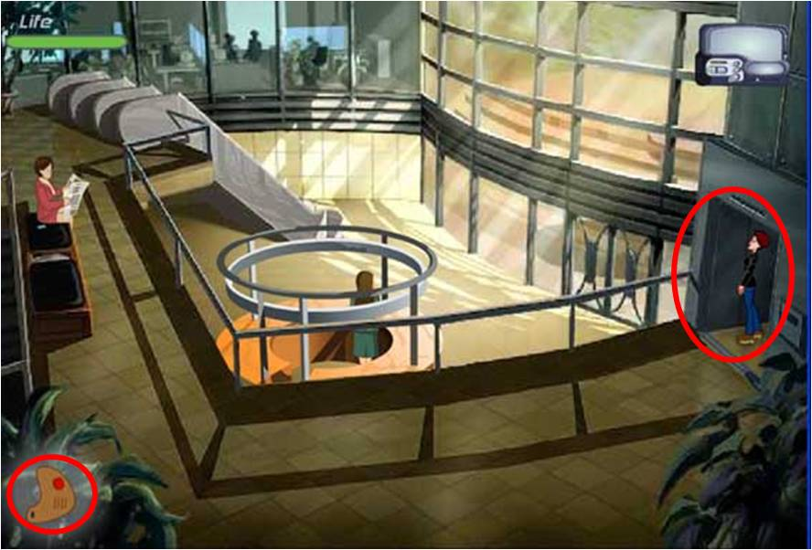
2.- Deberás ir por los pasillos pidiéndole por el micrófono a Sánchez que abra las puertas con el logo de Donovan Corp. Las puertas con mano no se abren. Selecciona la guía cuando aparezca el robot de seguridad, apenas te pida tu identificación presiona espacio, con esto tendrás en tu inventario un somnífero. Sigue por los pasillos hasta el guardia. Espera a que dé la espalda y coloca el somnífero en el café, no olvides mantener distancia, un poco más de tres cuadros de la pared. Coge la tarjeta magnética del guardia y usa su mano para abrir la puerta. Entra y escribe el código. ¿No lo has descifrado aún?. Es fácil. Está en la tapa de la guía. Sí, es ETERNITY.

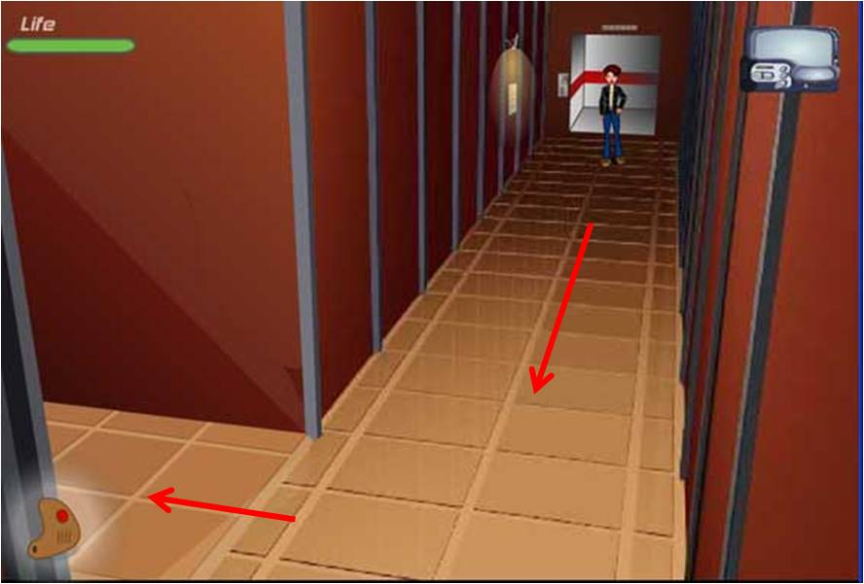
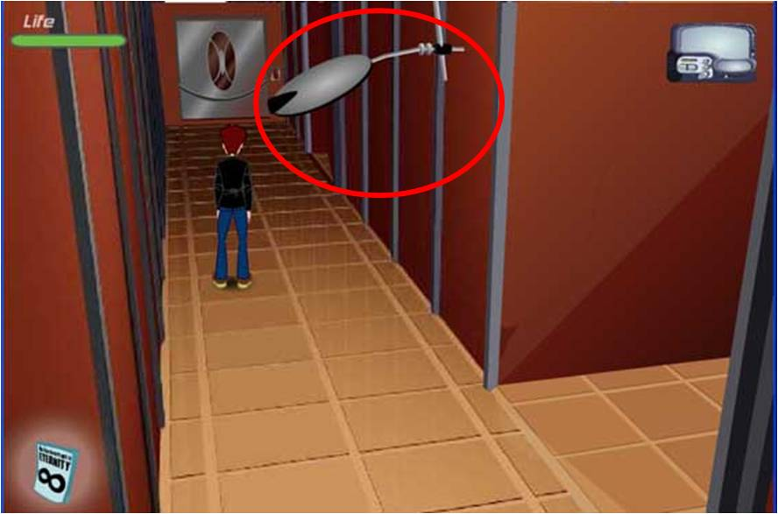

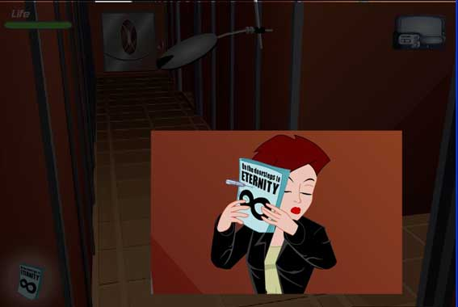

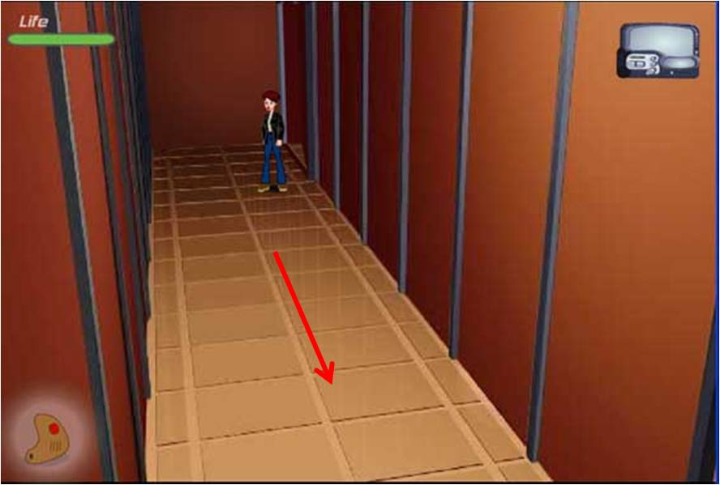
En la siguiente escena está el guardia, selecciona el somnífero

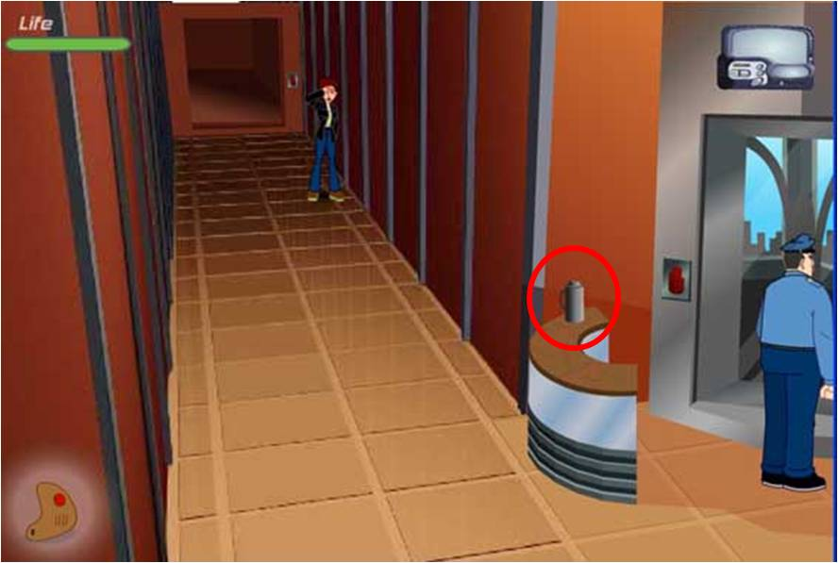

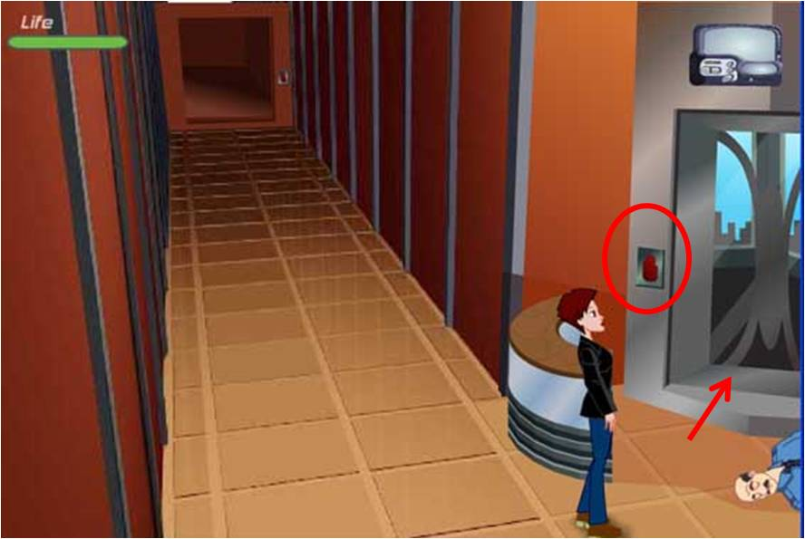

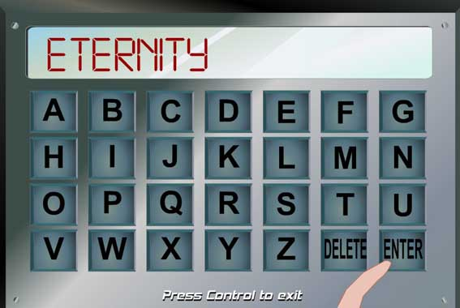
3.- Camina por el lado contrario a la puerta cerrada. Cuidado con los rayos láser, son mortales. Solo tienes que saltar cuando dejen un pequeño espacio. Al llegar a la puerta custodiada por el robot ten seleccionada la tarjeta magnética del guardia, cuando te pida tu ID presiona espacio. Entra y usa el disco en la computadora de la izquierda, puedes usar el disco en cualquier computadora pero debes empezar a jugar en la computadora de Player One. Elige Game y ponte a jugar tic-tac-toe. Si lo Haces bien tendrás acceso a los archivos de X-Criature Project. La computadora a la izquierda de la pantalla es Player One la otra es Player Two. Solo tienes que jugar de izquierda a derecha empezando desde el primer cuadro arriba a la izquierda y continuar con el de en medio, luego el de la derecha. Lo mismo para la segunda y tercera fila. Comienza en la computadora de Player 1, haz la movida y presiona Ctrl para salir, ve a la computadora de Player 2, haz la movida y regresa a la otra computadora, así sucesivamente hasta completar el juego.

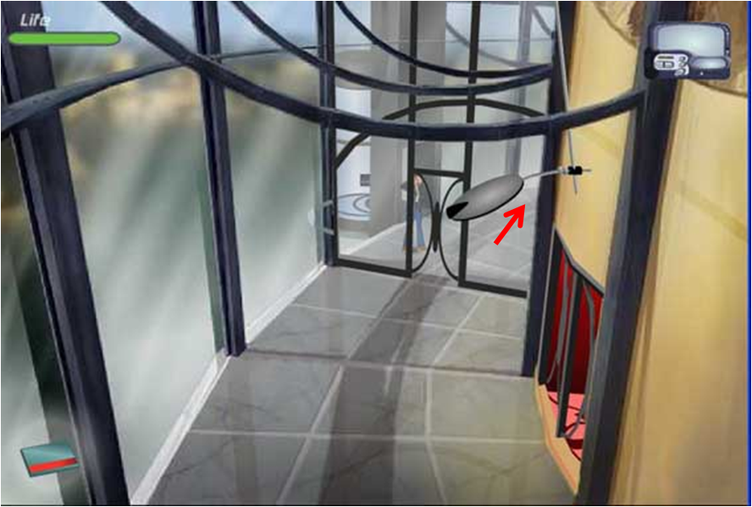

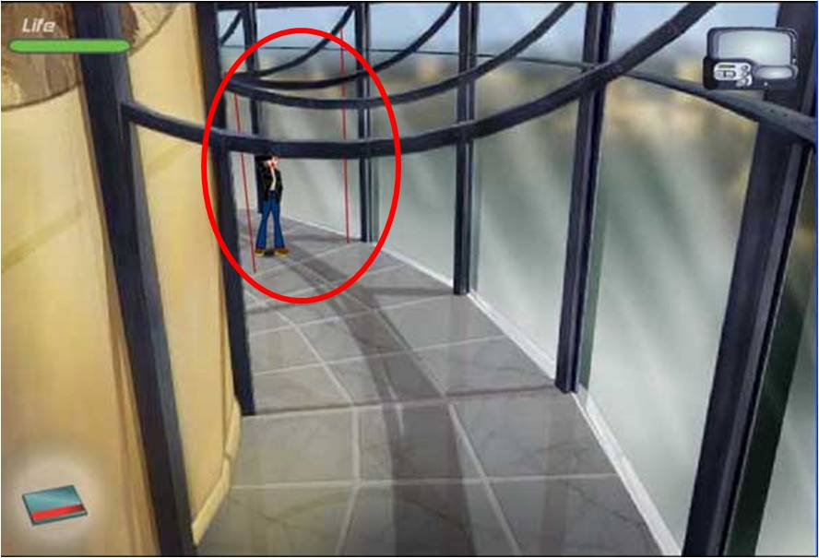

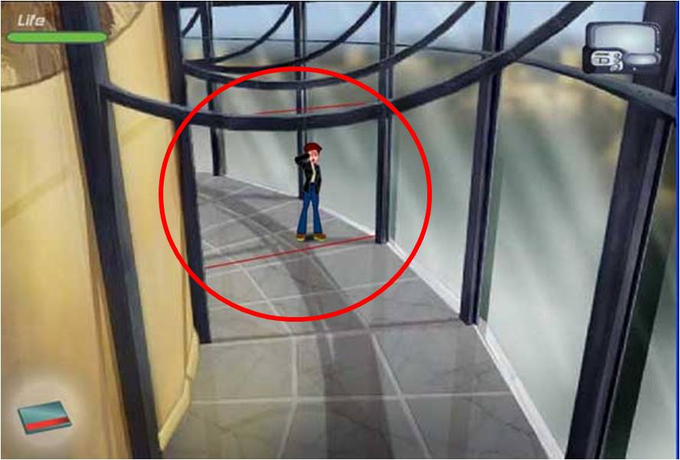
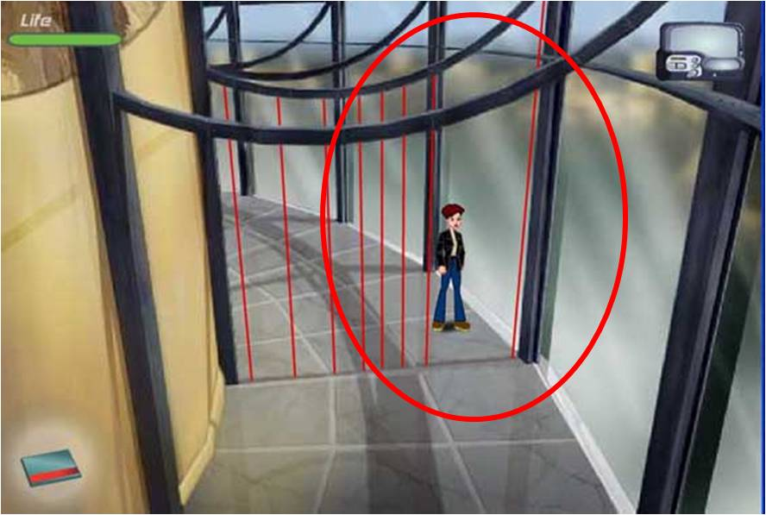

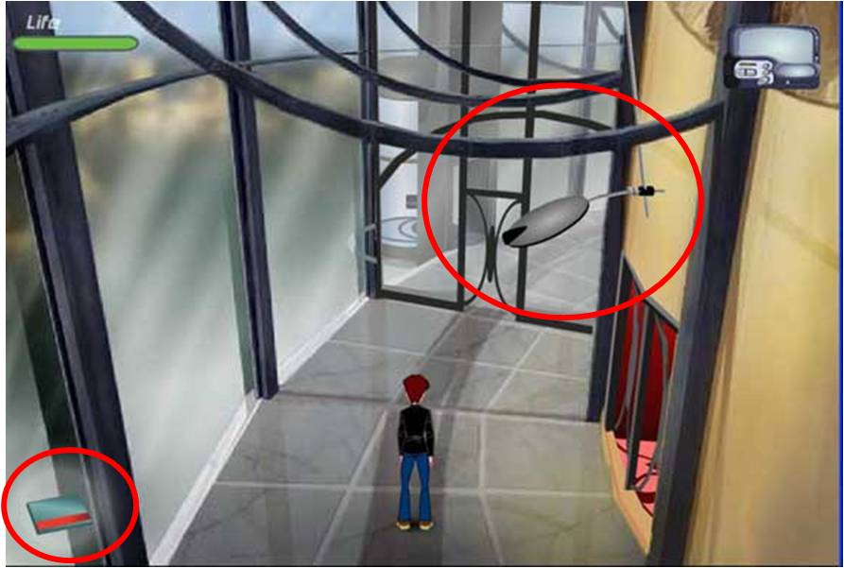
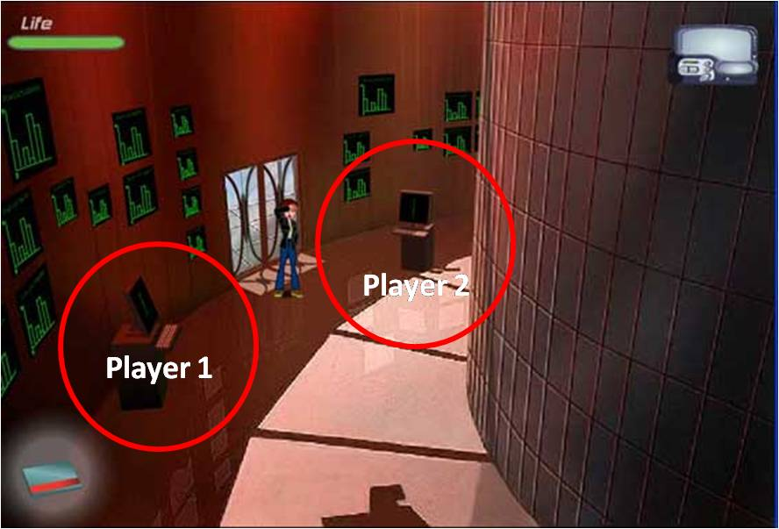

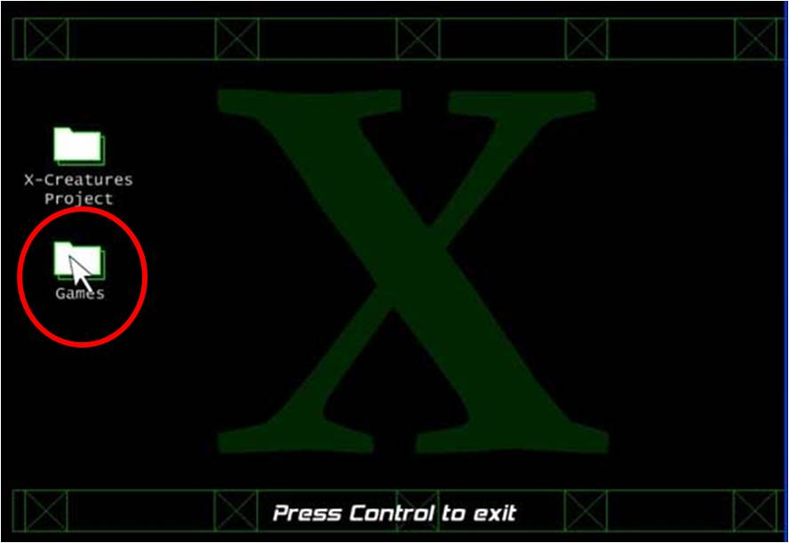
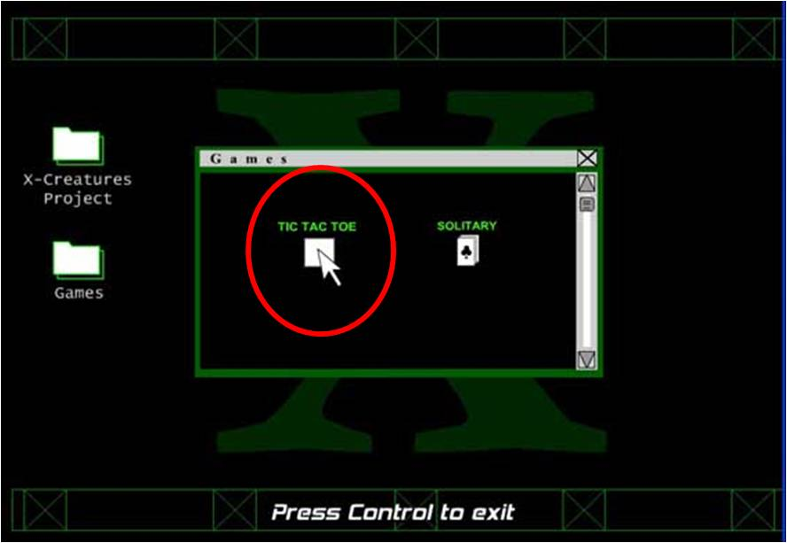

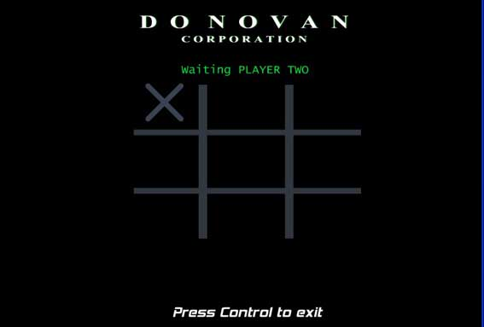
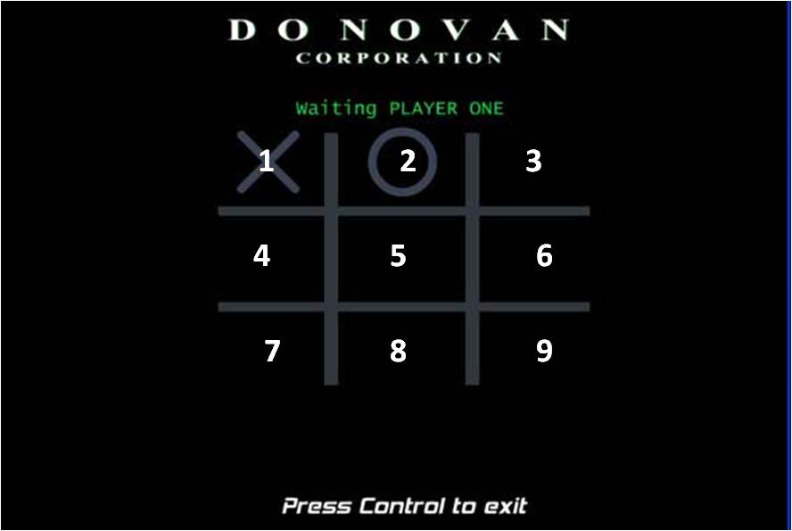

EPISODIO 12
1.- Baja por la escalera y coge el cortafrío (cortafierros), corta el cable que sujeta el tanque de combustible que está colgando en la parte de atrás del tractor. Sube al tractor y rompe la puerta, golpeándola varias veces. Pasa a través del hueco de la puerta.
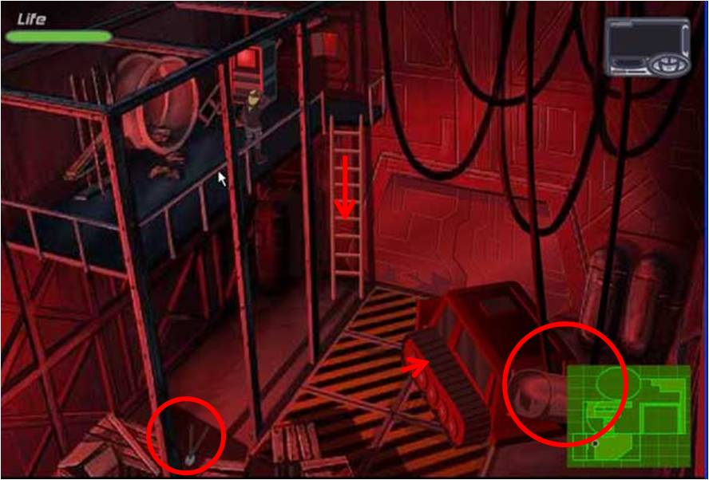

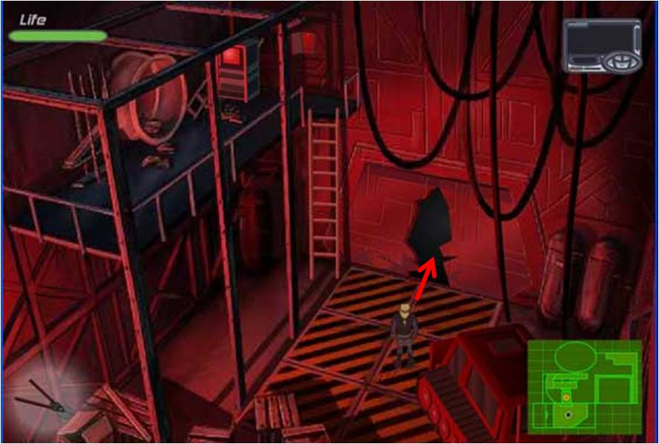
2.- Corta la planta, cuando vuelva a crecer hasta el suelo, baja por ella. Corre hacia la habitación de enfrente entrando por el ducto. Agarra la muestra de sangre y la cuerda con un gancho. Sal de allí y entra a la habitación de la derecha para recoger una linterna. Es aconsejable tener seleccionada todo el tiempo esta linterna para ahuyentar al Heruka. Con la cuerda baja la escalera, esto lo puedes hacer después, claro que haciéndolo en este momento tienes más tiempo y lo puedes hacer con calma.
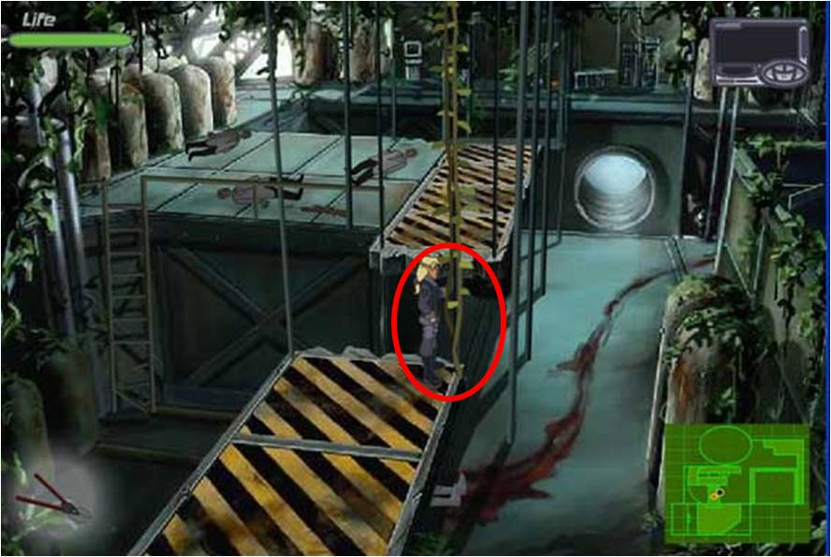
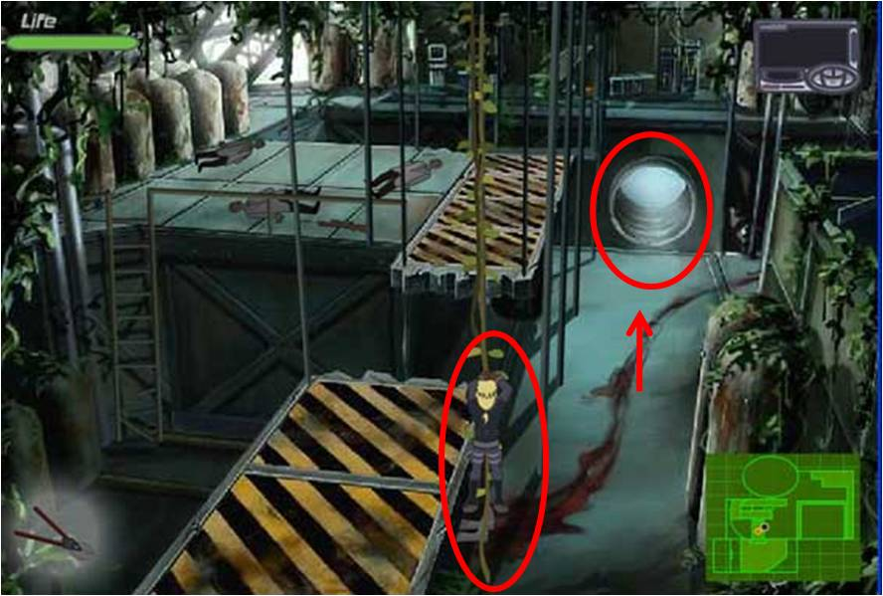
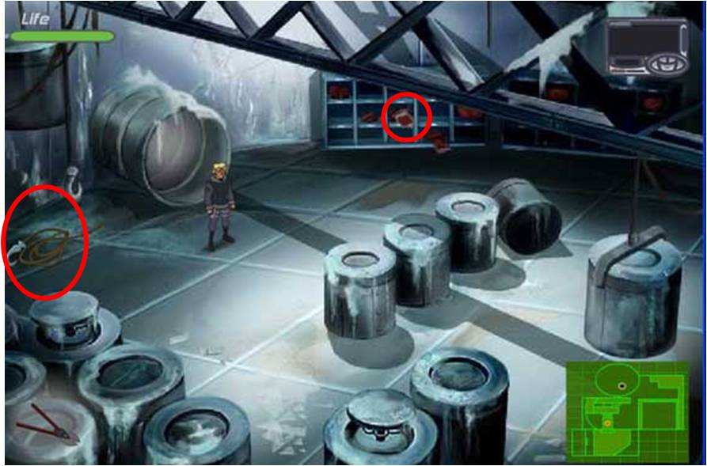

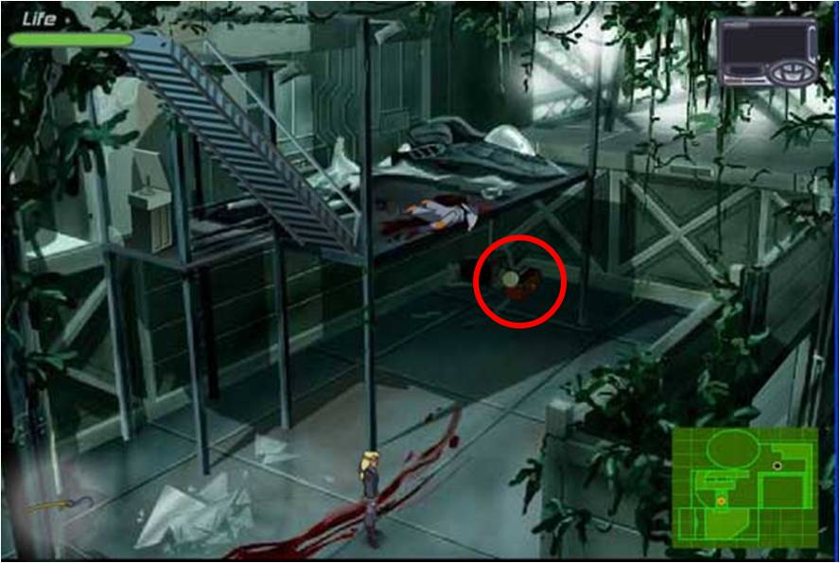

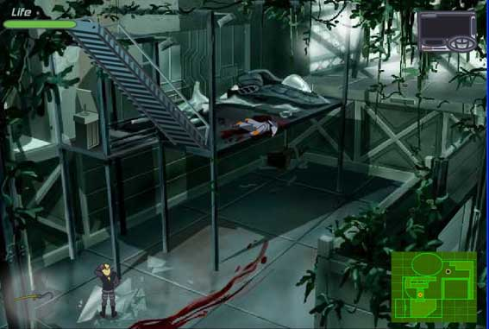

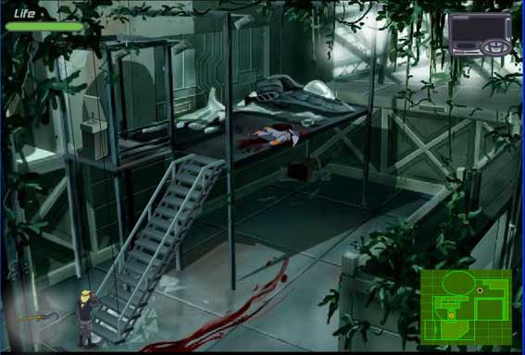
3.- Vuelve a la escena dos, ahuyenta con la linterna al Heruka y sube por la escalera. Recoge el rifle e identificadores de los cadáveres. Ve hacia la franja amarilla negra que cruza al otro lado. Sube por el bejuco y tumba el armazón que traba al puente. Baja y acciona el botón de la izquierda. Cruza y coge la caja de tranquilizantes, en la ventana de inventario carga el rifle uniendo éste con las municiones. Hacia la izquierda recoge la nota del piso.
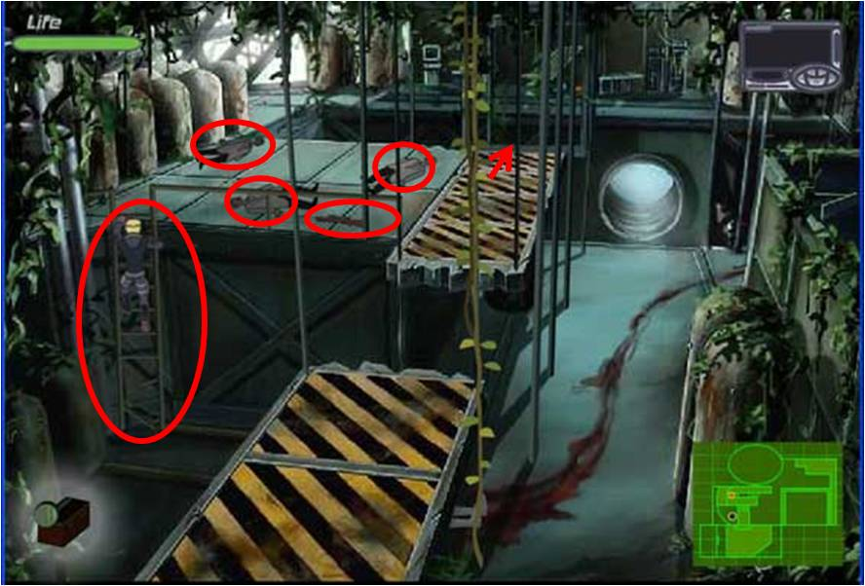
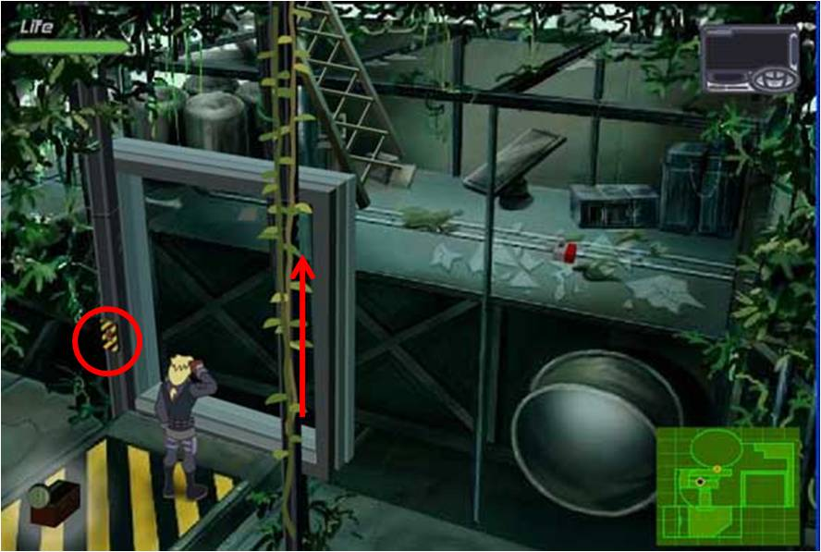

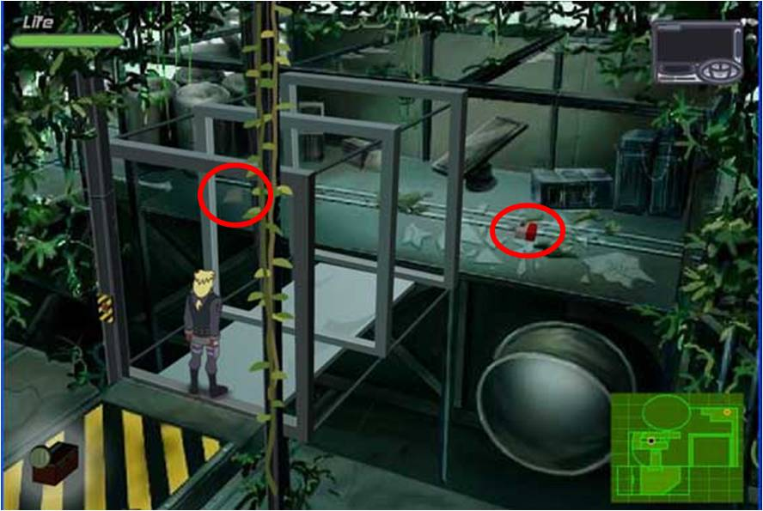

4.- Ve hacia la habitación de la derecha, donde recogiste la linterna. Sube la escalera hasta la computadora. Accede al sistema introduciendo el código y el nombre. Una de las tarjetas nos da el código y en la carta el nombre. Si aún no lo descifras, mira las imágenes de abajo. La puerta de la habitación del frente se abrirá.
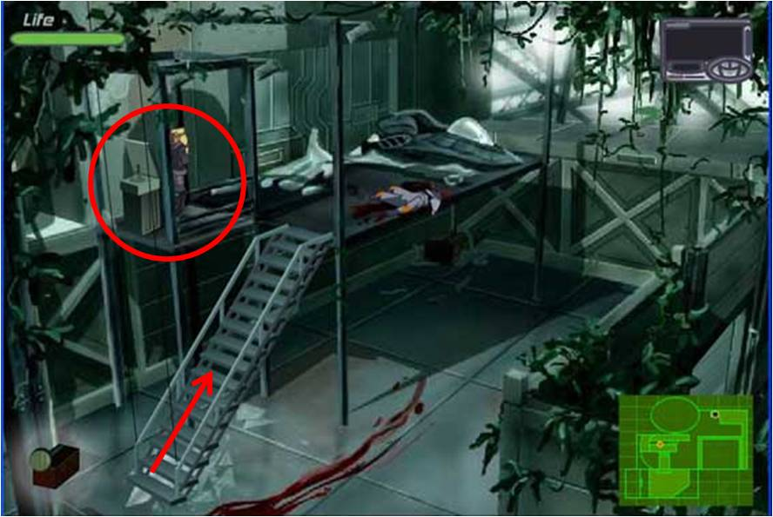
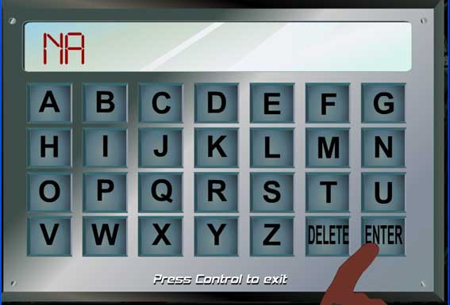

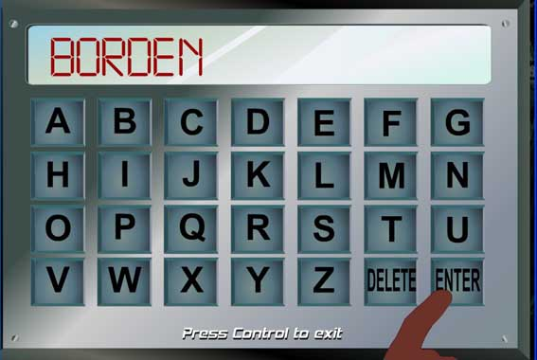

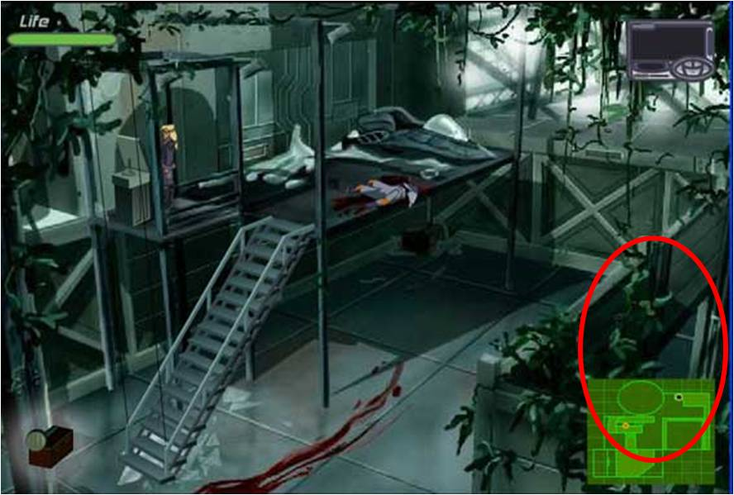

5.- Baja la escalera y entra por la puerta. Coloca la muestra de sangre en el centro de la habitación justo debajo de la lámpara. Espera al Heruka parado junto al interruptor con el rifle seleccionado. Cuando el Heruka entre y comience a beber la sangre, acciona el interruptor, corre y dispárale.
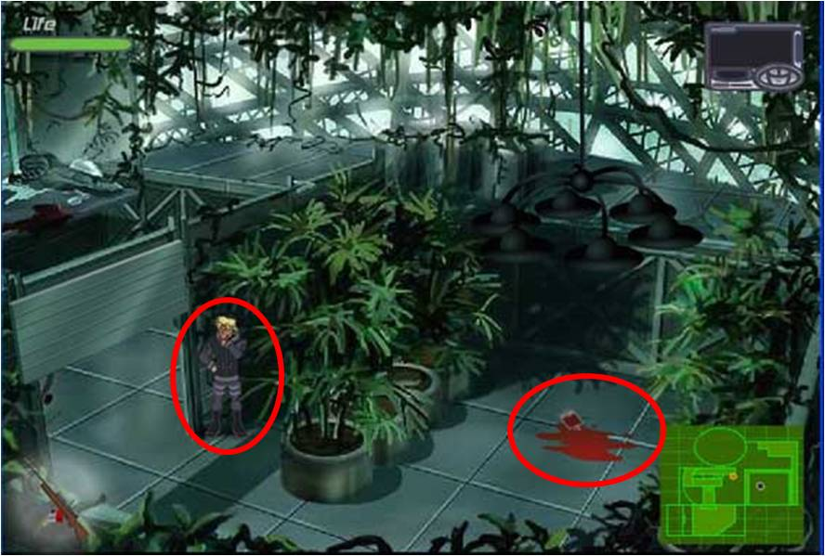

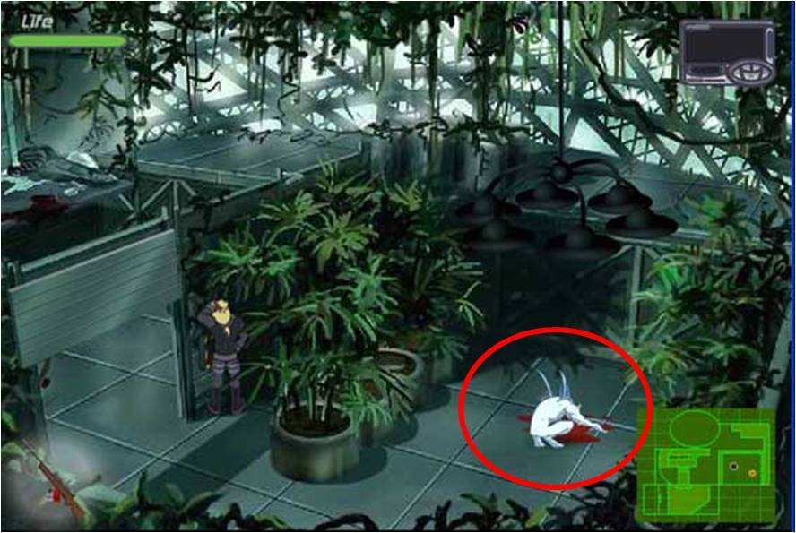

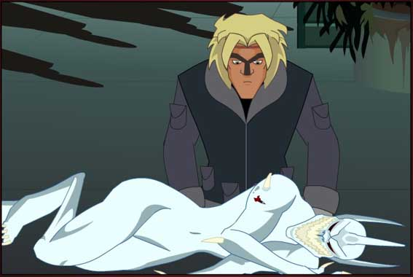

La verdad es que no estoy completamente seguro de que sea albino el matón, solo me pareció chistoso decirle así.

